- CLEAN - Линия для очищения и тонизации
ПРЕПАРАТЫ ДЛЯ ЛИЦА
CLEAN | 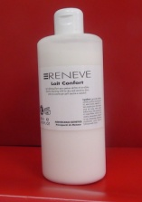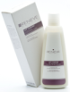 | 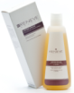 | 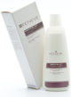 | 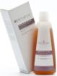
Название препарата | Lait Confort –  Молочко очищающее для сухой и чувствительной кожи (с трегалозой, бетаином, экстрактами Овса и цветков Липы) | Lotion Douce –  Тонизирующий лосьон  для сухой и чувствительной кожи  (с трегалозой, бетаином и экстрактом Овса) | Dermopure Lait –  Очищающее молочко для комбинированной и жирной кожи | Dermopure Lotion - Очищающий лосьон для комбинированной и жирной кожи | Gommage Satin –  Мягкий пилинг для лица и декольте
Проф.объем | R 33 VP 500мл | R 35 VP 500мл | R 65 VP 500мл | R 67 VP 500мл | R 56 VP 250мл
Дом. уход | R 34 VV 200 мл | R 36VV 200 мл | R 64 VV 200 мл | R 66 VV 200 мл
Основные компоненты: | - трегалоза  - экстракт овса  - экстракт цветков липы | - трегалоза  - экстракт овса  - бетаин  - пантенол | - экстракт ананаса  - алантоин | - экстракт ивы  - экстракт шалфея  - бета-глюканы (из пекарских дрожжей) | - гликолевая кислота  - протеолитический фермент папаин  - измельченная скорлупа сладкого миндаля и фундука
Действие: | - эффективное мягкое удаление любого макияжа с глаз и лица, в том числе и водостойкого;  - мягкое очищение кожи,  - увлажнение,  - смягчение,  - питание и регенерация,  - защита (в том числе от неблагоприятных метеоусловий).  Для ежедневного применения! | - очищающее,  - тонизирующее,  - увлажняющее,  - питательное и регенерирующее,  - улучшает защитные функции (в т. ч. от неблагоприятных метеоусловий),  - смягчающее,  - успокаивающее,  - замедляет процесс преждевременного старения,  - подготавливает кожу к нанесению косметики. | - глубокое очищение кожи,  - энзимное отшелушивание.  Для ежедневного использования! | - вяжущее,  -очищающее и противовоспалительное  - успокаивающее,  - поросуживающее.  Создан специально для комбинированного и жирного типов кожи. | ТРОЙНОЙ ПИЛИНГ-ЭФФЕКТ
Способ применения: | - Демакияж | - Тонизация  - Компрессы | - Демакияж | - Тонизация
- HYDRALIFT - линия глубокого увлажнения и восстановления -
ЗАЩИТА
ПИТАНИЕ
ВОССТАНОВЛЕНИЕ
УВЛАЖНЕНИЕ
25+
HYDRALIFT
НАСТОЯЩИЙ ВЗРЫВ НАТУРАЛЬНЫХ ИНГРЕДИЕНТОВ – АКТИВАТОРОВ УВЛАЖНЕНИЯ И ВОЗРОЖДЕНИЯ ВАШЕЙ КОЖИ!
HYDRALIFT | 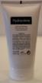 | 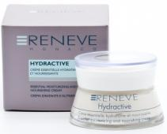 | 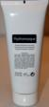
Название препарата | Hydracreme –  Ультра увлажняющий крем "МГНОВЕННЫЙ КОМФОРТ" | Hydractive -  Увлажняющий  питательный крем | Hydramasque - Питательная и увлажняющая маска
Проф.объем | R 37 VP 100мл | R 39 VP 100мл | R 41 VP 200мл
Дом. уход | R 38 VV 50 мл | R 40 VV 50 мл
Основные компоненты: | низкомолекулярная гиалуроновая кислота, трегалоза, меристемальные клетки шлемника альпийского, экстракт овса, бетаин | гидролизованный экстракт фиалки трехцветной (запатентованный комплекс Mesoporina®), низкомолекулярная гиалуроновая кислота, трегалоза, экстракт овса, бетаин | неомыляемый остаток оливкового масла, зеленая глина, экстракты овса и алтея лекарственного.
Действие: | - максимально быстрая гидратация глубоких слоев кожи,  - снятие раздражений,  - биостимуляция (активизация жизненно важных процессов регенерации),  - видимое разглаживание кожных заломов,  - защита от трансдермальной потери воды,  - восстановление барьерных функций кожи | - максимально быстрая и интенсивная физиологическая гидратация кожи на различных уровнях,  - восстановление гидролипидной пленки и защита от трансдермальной потери воды,  - питание,  - видимое разглаживание кожных заломов,  - восстановление барьерных функций кожи | Ансамбль активных веществ-синергистов, содержащихся в HYDRAMASGUE, позволяет  - достичь молниеносной интенсивной гидратации всех слоев кожи и ограничить трансдермальную потерю влаги,  - активизировать клеточный метаболизм и жизненно важные процессы регенерации,  - за короткий срок снять раздражение и стресс и восстановить защитные функции кожи,  - выровнять рельеф кожных покровов.
Способ применения: | Для обезвоженной кожи. | Для очень сухой, обезвоженной кожи любого возраста | Подходит для возрастной кожи любого типа.
HYDRALIFT | 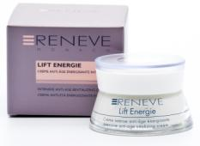 | 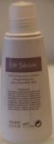 | 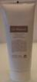
Название препарата | Lift Energy –  Омолаживающий и разглаживающий крем "ЭНЕРГИЯ И ЛИФТИНГ” | Lift Serum -  Омолаживающая  лифтинг-сыворотка | Lift Masque - Омолаживающая лифтинг-маска
Проф.объем | R 49 VP 150мл | R 53 VP 100мл | R 55 VP 200мл
Дом. уход | R 50 VV 50 мл
Основные компоненты: | биопептиды сои, сквалан, масло каритэ, экстракт подсолнечника, микрокапсулированный витамин С, нитрит бора | гликопротеины дрожжей, экстракт водоросли Ulva Lactuca | микрокапсулированный витамин С, масло какао, аллантоин, экстракт центеллы
Действие: | - увлажнение, питание и активизация регенерации,  - укрепление и  - усиление защитной функции кожи | - глубокое увлажнение и питание,  - регенерация и защита. | - омоложение и увлажнение,  - тонизация и восстановление эластичности,  - укрепление дермального матрикса и  - усиление защитных функций кожи
Способ применения | В любое время, когда кожа устала и испытывает потребность в увлажнении.  Для жирной кожи возможно использование в качестве ночного крема | наносить в финале процедуры на лицо, шеи и область декольте совместно с кремом Lift Energie. | наносить на лицо, шеи и область декольте на 15-20 минут

ЗАЩИТА
ДРЕНИРОВАНИЕ
РЕГЕНЕРАЦИЯ
ДЕСЕНСИБИЛИЗАЦИЯ
DELICATE
III. DELICATE - линия для ухода за нежной, чувствительной и кожей с куперозом.

DELICATE
Название препарата | Creme Delicate –  Успокаивающий крем | Rouge Defense –  Защитный и успокаивающий крем
Проф. объем | R 44 VP 150мл | R 113 VP 150мл
Домашний уход | R 45 VV 50 мл | R 114 VV 50 мл
Основные компоненты: | экстракт водорослей Laminaria Оchroleuca, АНА, витамин С, бисаболол | аллантоин, протеины водоросли Еnteromorpha Сompressa, ментол, гидролизированные протеины белого люпина
Действие: | - успокаивающее,  - защитное,  - восстанавливающее,  - улучшает кровообращение | - успокаивающее,  - защитное,  - восстанавливающее,  - улучшает кровообращение
Способ применения | Для чувствительной кожи | Идеальное средство для профилактики и лечения купероза и чрезмерной чувствительностью кожи. Для ежедневного применения с легким массажем или для местного применения на участках, подверженным покраснению.

ОМОЛОЖЕНИЕ
ПИТАНИЕ
УВЛАЖНЕНИЕ
ЗАЩИТА
ВОССТАНОВЛЕНИЕ
P-COMFORT ®
- P-COMFORT – линия для активной защиты и восстановления кожи
PROTOXIL® - СИНЕРГЕТИЧЕСКИЙ КОМПЛЕКС ЭКСТРАКТОВ ЗИМНЕЙ ВИШНИ, ДИКОЙ РОЗЫ И D-ПАНТЕНОЛА.

P-COMFORT
Название препарата | P- Comfort Concentrate Choc -  Омолаживающий, защитный и восстанавливающий концентрат | P-Comfort Creme –  Защитный и  регенерирующий крем | P- Comfort Masque –  Успокаивающая и восстанавивающая маска мгновенного действия
Проф. объем | R 158 VP 1*15 мл  R 158 VP 20*15 мл | R 156 VP 150мл | R 160 VP 200мл
Домашний уход | R 159 VP 5*15 мл | R 157 VV 50 мл | R 161 VV 50мл
Основные компоненты: | комплекс Protoxil®, бетаин и микропротеины риса | комплекс Protoxil®, нитрид бора и масло какао | комплекс Protoxil®, ментил лактат и аллантоин
Действие: | - защитное и антиоксидантное,  - стимулирующее,  - питательное,  - омолаживающее | - защитное,  - восстанавливающее,  - смягчающее,  - антиоксидантное,  - улучшает метаболические процессы кожи | - защитное,  - восстанавливающее,  - смягчающее и  - разглаживающее действие
Способ применения | Подходит для любого типа кожи с целью эффективного устранения повреждений, вызванных внешними факторами. Применять 2 раза в неделю, и каждый раз, когда кожа подвергается особому агрессивному климатическому воздействию. | Подходит всем типам кожи, подвергающейся влиянию неблагоприятных погодных условий. Наносить ежедневно утром и вечером в сочетании с P-Comfort® Choс | Подходит для любого типа кожи с целью эффективного устранения повреждений, вызванных внешними факторами. Применять 2 раза в неделю, и каждый раз, когда кожа подвергается особому агрессивному климатическому воздействию.

ВОССТАНОВЛЕНИЕ БАЛАНСА ПРОИЗВОДСТВА СЕБУМА
МГНОВЕННОЕ ВЯЖУЩЕЕ И АНТИСЕПТИЧЕСКОЕ ДЕЙСТВИЕ
БИОСТИМУЛЯЦИЯ УВЛАЖНЕНИЯ
АКТИВИЗАЦИЯ МЕСТНОГО ИММУНИТЕТА
БИОРЕГУЛЯЦИЯ КОЖНОЙ МИКРОФЛОРЫ
DERMOPURE

- DERMOPURE - Линия для жирной и проблемной кожи

DERMOPURE
Название препарата | Dermopure Creme –  Балансирующий крем | Dermopure Serum –  Очищающая сыворотка | Pura Masque –  Очищающая себорегулирующая маска
Проф. объем | R 73 VP 150мл | R 75 VP 100мл | R 76 VP 200мл
Домашний уход | R 72 VV 50 мл | R 74 VV 30 мл
Основные компоненты: | SpirActive®, пироктон оламин | Chitomer P®, хитозан РСА | измельченная зеленая глина, экстракт березы, аллантоин
Действие: | - очищающее,  - антисеборейное и вяжущее,  - противовоспалительное и антимикробное (стимуляция кателицидинов),  - поросуживающее,  - антикомедогенное,  - нормализующее рН кожи,  - заживляющее | - очищающее,  - антисептическое и противовоспалительное,  - антикомедогенное,  - увлажняющее (восстановление уровня гидратации кожи),  - регенерирующее (благоприятствует обновлению клеток). | - очищающее (адсорбирующее и детоксицирующее),  - антисеборейное и вяжущее,  - противовоспалительное, бактерицидное и антимикробное,  - поросуживающее,  - антикомедогенное,  - восстанавливающее рН кожи,  - минерализирующее,  - иммуностимулирующее,  - смягчающее и ранозаживляющее,  - омолаживающее.
Способ применения | Для женщин и мужчин любого возраста с проблемной жирной кожей

40 +
ВЫРАВНИВАНИЕ РЕЛЬЕФА КОЖИ
МГНОВЕННЫЙ ЛИФТИНГ
ВОССТАНОВЛЕНИЕ PH-БАЛАНСА
ИНТЕНСИВНОЕ ОМОЛОЖЕНИЕ
ПРОЛОНГИРОВАННОЕ УВЛАЖНЕНИЕ
БИОРЕВИТАЛИЗАЦИЯ-РЕГЕНЕРАЦИЯ
NOAGE
НОРМАЛИЗАЦИЯ МЕСТНОГО ИММУНИТЕТА

- NOAGE - Линия интенсивной омолаживающей терапии с фитоэстрогенами
NOAGE
Название препарата | Noage Serum –  Концентрированная омолаживающая сыворотка | Noage Creme –  Концентрированный  омолаживающий крем | Noage Masque - Концентрированная омолаживающая маска
Проф. объем | R 138 VP 100мл | R 136 VP 150мл | R 140 VP 200мл
Домашний уход | R 137 VV 30 мл | R 135 VV 50 мл | R 139 VV 100 мл
Основные компоненты: | фитоэстрогены GineXine S, бетаин, сквален | фитоэстрогены GineXine I, сквалан, маннитол | хитозан РСА, хмель, шалфей, розмарин
Действие: | - омолаживающее,  - восстанавливающее,  - стимулирующее,  - улучшает цвет кожи, повышает ее тургор и проявляет выраженный лифтинг-эффект. | - омолаживающее и восстанавливающее (усиление процесса регенерации на уровне эпидермиса и дермы, повышение жизнеспособности клеток и наполнение их жизненной энергией, нормализация клеточного метаболизма);  - стимулирующее (активизация деятельности фибробластов);  - моделирующее (повышение эластичности и тургора кожи, выраженный лифтинг-эффект);  - улучшение барьерной функции кожи. | - омолаживающее, восстанавливающее, регенерирующее (усиление процесса регенерации на уровне эпидермиса и дермы, повышение жизнеспособности клеток и наполнение их жизненной энергией, нормализация клеточного метаболизма);  - стимулирующее (активизация деятельности фибробластов);  - разглаживание морщин и кожных заломов;  - моделирующее (повышение эластичности и тургора кожи, выраженный лифтинг-эффект);  - улучшение барьерной функции кожи.
Способ применения | Подходит для возрастной кожи любого типа
MYOLISS
САМОРЕГЕНЕРАЦИЯ
ПИТАНИЕ
ANTI-AGE
АЛЬТЕРНАТИВА БОТУЛОТОКСИНУ

ЭФФЕКТ МИОРЕЛАКСАЦИИ

- MYOLISS – линия миорелаксирующего и омолаживающего действия
MYOLISS
Название препарата | Myoliss Serum –  Миорелаксирующая, разглаживающая морщины сыворотка | Myoliss Creme -  Миорелаксирующий, разглаживающий морщины крем | Myoliss Masque - Миорелаксирующая, разглаживающая морщины маска
Проф. объем | R 117 VP 100мл | R 115 VP 150мл | R 119 VP 200мл
Домашний уход | R 118 VV 30 мл | R 116 VV 50 мл | R 120 VV 100 мл
Основные компоненты: | ML-S-комплекс, ДНК/кофеин-комплекс, микропротеины риса | инновационный активный ML-S-комплекс, ДНК/кофеин-комплекс | ML-S-комплекс, ДНК/кофеин-комплекс, олигоэлементы морского происхождения (магний, цинк, медь, кобальт).
Действие: | - Миорелаксирующее,  - Омолаживающее,  - Восстанавливающее на уровне клеточной ДНК. | - Миорелаксирующее (снятие мышечной компрессии, разглаживание мимических морщин),  - Омолаживающее (увеличение потребление кислорода, активизация обмена веществ, повышение жизнеспособности клеток и наполнение их жизненной энергией),  - Восстанавливающее на уровне клеточной ДНК (стимуляция процесса регенерации на уровне эпидермиса и дермы, предотвращение запуска программы апоптоза клеток). | - Миорелаксирующее,  - Омолаживающее,  - Регенерирующее, восстанавливающее на уровне ДНК клеток,  - Увлажняющее и минерализирующее,  - Стимулирующее все биохимические реакции (ML-S-комплекс работает как катализатор).
Способ применения | для всех типов кожи

РЕКОНСТРУКЦИЯ И УКРЕПЛЕНИЕ ДЕРМЫ
ЗАДЕРЖКА АПОПТОЗА КЛЕТОК
МОДЕЛИРОВАНИЕ КОНТУРОВ ЛИЦА И ЛИФТИНГ
СТИМУЛЯЦИЯ МЕСТНОГО ИММУНИТЕТА
АКТИВНАЯ РЕСТАВРАЦИЯ КОЖИ
ГЛУБОКАЯ ГИДРАТАЦИЯ
МОМЕНТАЛЬНЫЙ ЭФФЕКТ ФИЛЛЕРА И ЛИПОФИЛЛИНГА
D-TIME®

- D-TIME - Линия для заполнения морщин с эффектом филлера и липофиллинга 24 часа
D-TIME | 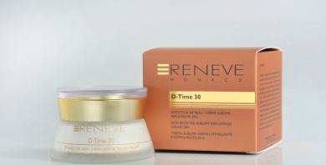 |  | 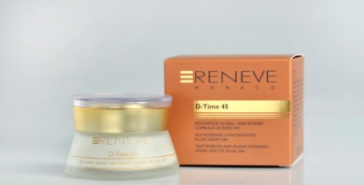 |  | 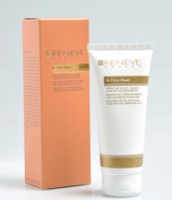
Название препарата | D-Time 30 –  Крем для лица дермостимуирующий и уплотняющий кожу 24 часа |  | D-Time 45 –  Крем антивозрастной филлер  для лица 24 часа |  | D-Time Mask –  Антивозрастная маска-филлер  для лица
Проф. объем | R 190 VP 150мл |  | R 192 VP 150мл |  | R 194 VP 200мл
Домашний уход | R 191 VV 50 мл |  | R 193 VV 50 мл |  | R 195 VV 100 мл
Основные компоненты: | VITALCELL®, NORADIL®, низкомолекулярная гиалуроновая кислота, бетаин, витамин Е |  | гиалуронат натрия, бетаин, FILLEXINE®, STIMATRIX®. |  | комплексы STIMATRIX®, VITALCELL®, низкомолекулярная гиалуроновая кислота, бетаин.
Действие: | - увлажнение  - заполнение кожных заломов и морщин,  - профилактика преждевременного старения,  - защита клеток от УФ-излучения и неблагоприятных факторов внешней среды. |  | - восстанавливающее,  - омолаживающее и  - реконструирующее действие на кожу лица и области декольте у женщин 45 лет и старше |  | - явные «филлер» - эффект и липофиллинг,  - видимое моделирование контуров лица и отчетливый лифтинг – эффект,  - моментальное глубокое увлажнение,  - омоложение: стремительная регенерация, стимуляция метаболизма и активности фибробластов,  - защита кожи от неблагоприятных факторов внешней среды.
Способ применения | для всех типов кожи
Основные компоненты: | Действие:
- Гиалуроновая кислота и Бетаин | мощнейшее увлажнение | Моментальный эффект филлера и липофиллинга
- Fillexine® | «липофиллинг»
- Vitalcell® | восстановление энергетического потенциала клеток
- Noradil® | высочайшая способность противостоять неблагоприятным условиям окружающей среды, замедление процесса гликации белков
- Stimatrix® | активизация клеточной дифференцировки фибробластов и, в частности, стимуляция неоколлагенеза.

ЗАЩИТА ОТ УФ-ВОЗДЕЙСТВИЯ
ДЕПИГМЕНТАЦИЯ
CLAREA

ГИДРАТАЦИЯ
РЕГЕНЕРАЦИЯ
ЭКСФОЛИАЦИЯ

IX. CLAREA - линия для обновления, осветления и против пигментации кожи "НОВЫЙ БЛЕСК ВАШЕГО ЛИЦА".

I этап - эксфолиация кожи:
Активные компоненты: альфа-гидроксикислоты, лактобионовая кислота, экстракт буддлеи, бетаин, масло жожоба.
Цель: разглаживания и регенерации кожи.

II этап – регуляция синтеза меланина:
Активные компоненты: водоросли Halidris Siliquosa, экстракты ивы и ананаса, вит С.
Цель: депигментация, выравнивание цвета кожи.

III этап – защита и питание кожи:
Активные компоненты: солнечный фильтр последнего поколения, провитамин А, витамин Е, экстракт Ratanhia.
Цель: восстановление метаболизма и регенерации кожи, гидратация, защита.

Рекомендации:
Возраст | День | Ночь
20 лет и старше | CLAREA DAY
30 лет и старше | CLAREA DAY | CLAREA LUX  (2 ежегодных цикла)
40 лет и старше | CLAREA DAY | CLAREA LUX + CLAREA WHITE  (3 ежегодных цикла)
Борьба с закупоренными порами  Для утолщенной кожи с коричневыми пятнами | CLAREA DAY | CLAREA LUX  CLAREA WHITE
CLAREA
Название препарата | Clarea Lux -  Ночной обновляющий крем  "Эффект новой кожи" | Clarea Day –  Дневной витаминный антивозрастной крем - SPF15 | Clarea White –  Осветляющий ночной крем против  пигментных пятен | Clarea Mask 10 - Отшелушивающая маска с АНА  "Мгновенное сияние"
Проф. объем | 3301 Р 150мл | 3305 Р 150мл | 3303 Р 150мл | 3306 Р 150мл
Домашний уход | 3300 V 50 мл | 3304 V 50 мл | 3302 V 50 мл
Основные компоненты: | Размеры молекул 5% гликолевой кислоты и лактобионовой кислоты обеспечивают им хорошую проницаемость в пластинчатый слой кожи. Такой механизм приводит к нарушению поверхностных связей с последующим поверхностным пилингом. В результате за счет эксфолиации поверхностных слоев кожных покровов активизируется клеточное обновление.  Лактобионовая кислота обеспечивает оптимальное увлажнение, необходимое для консолидации активных клеток.  Экстракт буддлея обеспечивает восстановление поврежденных клеток за счет прямого действия на ДНК.  Бетаин и масло жожоба обеспечивают надлежащую защиту, усиливая отшелушивающий эффект гликолевой кислоты.  Благодаря синергизму активных компонентов данного препарата при утреннем пробуждении кожа будет выглядеть свежей и сияющей. | солнечный фильтр последнего поколения – «физико-химический» фильтр; витамин Е, провитамин А и экстракт Ratanhia, нормализующие обмена веществ в коже. | Экстракты ивы и ананаса -нежный отшелушивающий эффект (эксфолиация гиперпигментированных клеток и стимулирование обновления клеток)  Экстракт бурых водорослей Halidrys Siliquosa контролирует и блокирует процесс синтеза меланина на всех основных этапах:  - уменьшает высвобождение оксида азота (важного медиатора меланогенеза);  - ингибирует тирозиназы (важные ферменты меланогенеза);  - после синтеза меланина он замедляет транспорт меланина из меланоцитов в кератиноциты.  Витамин С оказывает осветляющее действие. | Благодаря небольшим размерам молекул инкапсулированная 10% гликолевая кислота легко проникает между поверхностными ламелями кератина, разрушая связки. Это настоящий пилинг, который индуцирует образование новых клеток. В итоге - поверхностная депигментация и эпидермальное обновление: оптимальная сбалансированная эксфолиация.  Морковный сок, богатый витаминами, необходимыми для правильного обмена веществ, - провитамин и витамин А, витамины С и Е.  Оптимальное увлажнение обеспечивается аллантоином, который уменьшает трансэпидермальную потерю воды, и бетаином, способным индуцировать гидратацию на 17%.  И, наконец, шиповник - неисчерпаемый источник витамина С, который обеспечивает антиоксидантное действие и осветление кожи.
Действие: |  | - защита от возрастного и фотостарения без противопоказаний,  - мощная регидратация,  - регенерация и восстановление метаболизма,  - смягчение,  - улучшение микроциркуляции и оксигенации дермы,  - антиоксидантная защита.
Способ применения |  |  | Наносить локально на проблемный участок кожи в сочетании с Clarea Day.  Дома - Для получения более заметного эффекта используйте Clarea Lux
YEUX
ТОНИЗАЦИЯ И ЛИФТИНГ
ИНТЕНСИВНАЯ ГИДРАТАЦИЯ
ЗАЩИТА ОТ ВНЕШНИХ НЕГАТИВНЫХ ФАТОРОВ
БИОСТИМУЛЯЦИЯ И РЕГЕНЕРАЦИЯ
АКТИВИЗАЦИЯ МИКРОЦИРКУЛЯЦИИ И ЛИМФОДРЕНАЖА

Х. YEUX - Линия для ухода за зоной глаз регенерирующего и увлажняющего действия.
YEUX |  | 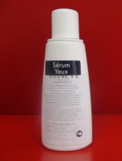 |  | 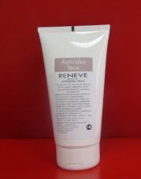
Название препарата |  | Serum Yeux –  Омолаживающая сыворотка для зоны глаз |  | Antirides Yeux -  Омолаживающий крем для зоны глаз
Проф. объем |  | R 59 VP 100мл |  | R 57VP 150мл
Домашний уход |  | R 60 VV 30 мл |  | R 58VV 30 мл
Основные компоненты: |  | меристемальные клетки бука, витамин Е, экстракты шиповника и подсолнечника. |  | экстракт горичника настурциевого, низкомолекулярная гиалуроновая кислота, бета-циклодекстрины
Действие: |  | - увлажняющее,  - смягчающее,  - успокаивающее,  - омолаживающее,  - противоотечное,  - биостимулирующее,  - противовоспалительное,  - антиоксидантное,  - защитное от воздействия ультрафиолетовых лучей. |  | - увлажняющее,  - питательное,  - корректирующее,  - противоотечное,  - успокаивающее,  - разглаживающее,  - восстанавливающее,  - тонизирующее,  - омолаживающее.
Способ применения |  | Для всех типов кожи
Дополнительные профессиональные средства RENEVE, усиливающие эффект
TRANSACTIVE MASQUE

РЕГЕНЕРАЦИЯ

БИОРЕВИТАЛИЗАЦИЯ
РЕМОДЕЛИРОВАНИЕ КОНТУРОВ
ДЕСКВАМАЦИЯ
ТРАНСПОРТ И УСИЛЕНИЕ ДЕЙСТВИЯ АКТИВНЫХ ВЕЩЕСТВ

TRANSACTIVE MASQUE - Трансактивная маска-проводник активных веществ
Являясь по своей сути сокровищем терапевтической косметологии, применение трансактивной маски - проводника в 3D - моделировании сразу стала самой востребованным этапом в косметических уходах, обеспечивая своим мощным воздействием превращение Золушки в Королеву.
Основные компоненты TRANSACTIVE MASQUE: диатомовая земля, вытяжка из красных водорослей (каррагена), красная глина, сульфат кальция.
Действие TRANSACTIVE MASQUE:
- Транспортное – МАСКА-ПРОВОДНИК для контуров лица и бюста;
- Отшелушивающее;
- Омоложивающее;
- Тонизирующее и моделирующие
- Восстановливающее;
- Укрепляющее.

Способ применения: смешать необходимое количество порошка TRANSACTIVE MASQUE с достаточным количеством воды (в соотношении 1/1) и распределить готовую маску на марлю. Не наносить продукт непосредственно на кожу! Оставить на 15-20 минут, затем снять, а остатки смыть водой.

Результат:
- мгновенное ощущение комфорта
- хорошее самочувствие
- улучшает впитывание предварительно нанесенных активных компонентов.

При этом процедура 3-D-моделирования занимает минимум времени, заменяя все дополнительные косметические манипуляции во избежание физиологической «перегрузки» клеточного аппарата кожи.
Результат 3D - моделирования проявляется буквально «на глазах» и способен польстить самому требовательному клиенту: точеный профиль, юный овал, здоровый цвет, гладкость, свежесть, чистота, упругость, тонус и идеальная эластичность кожи!

- Линия ароматерапии
AROMA |  | 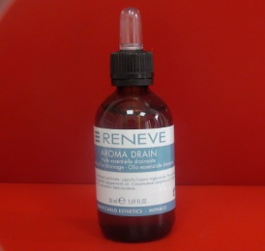 |  |  |  |  |  |  |  |  |  |  |  |  | 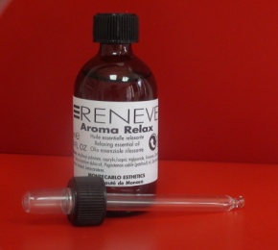 |  |  |  |  |  |  |  |  |  | 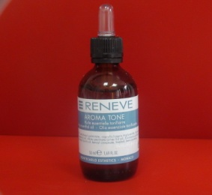
Название препарата |  | Aroma Drain –  Комплекс эфирных масел с дренирующим эффектом |  |  |  |  |  |  |  |  |  |  |  |  | Aroma Relax –  Комплекс эфирных масел с релаксирующим эффектом |  |  |  |  |  |  |  |  |  | Aroma Tone –  Комплекс эфирных масел с тонизирующим эфектом
Проф. объем |  | R 95 CC 50 мл |  |  |  |  |  |  |  |  |  |  |  |  | R 96 CC 50 мл |  |  |  |  |  |  |  |  |  | R 97 CC 50 мл
 | масло Сосны | Стимулирует кровообращение, диуретик | масло Сладкого Апельсина | Стимулирует микроциркуляцию. Стимулирует лимфатическую систему, очищает действие, способствует регенерации клеток. Придает ощущение тепла, легкости и хорошего самочувствия. | масло Белой Пихты | Стимулирует, согревает, улучшает кровообращение.
 | масло Мяты | Усиливает микроциркуляцию, дренирует, освежает. | масло Петит - Грейн | Успокаивает на физическом и психическом уровне, помогает при депрессии. Придает бодрость, улучшает настроение, стимулирует память. | масло Розмарина | Стимулирует кровообращение и выводит из кожи токсины.
 | масло Камфорного дерева | Согревает и стимулирует. Поднимает настроение и придает силы. | масло Пачули | Способствует заживлению кожи, Антидепрессант, расслабляет и снимает апатию. | масло Эвкалипта | Усиливает насыщение клеток кислородом, очищает. Придает бодрость и энергию.

- Очищение
ПРЕПАРАТЫ ДЛЯ ТЕЛА
BODY SCRAB

ОТШЕЛУШИВАНИЕ
ДЕТОКСИКАЦИЯ

УВЛАЖНЕНИЕ
ЗАЩИТА
ТОНИЗАЦИЯ

BODY SCRAB - с этим мягким пилингом для тела двойного действия от Reneve Ваша кожа станет безупречно чистой, обретет желанную эластичность, красоту и молодость!
 | Основные компоненты и их биологическое действие:  ИЗМЕЛЬЧЕННЫЙ СТЕБЕЛЬ БАМБУКА богат кремнием (более 70% органического вещества), антиоксидантами, флавонами, фенолокислотой, лактоном, полиозой, минералами и антибактериальными компонентами.  Оказывает  - деликатное, но глубокое отшелушивающее и  - очищающее действие,  - способствует быстрому обновлению рогового слоя,  восстанавливает эластичность и упругость волокон дермы. | ЭКСТРАКТ КОРЫ ИВЫ содержит ацетилсалициловую кислоту, принадлежащую к бета-гидроксикислотам. Ее небольшие молекулы способны проникать между ламелями рогового слоя, ослабляя их взаимосвязи, оказывая, как и гликолевая кислота,  - кератолитическое,  - отшелушивающее,  - увлажняющее действие.  А благодаря содержанию соединения салицина и танинов, экстракт коры ивы, обладает  - бактериостатическим,  - себорегулирующим,  - вяжущим и  - успокаивающим эффектом.
ДВОЙНОЙ ПИЛИНГ-ЭФФЕКТ Body scrab средства объясняется составом:  - химический пилинг – за счет ацетилсалициловой кислоты;  - механический пилинг – за счет измельченного стебля бамбука.  Помимо механического воздействия, Body scrab превосходно смягчает, при этом освежая и тонизируя кожу. Также он является источником кремния, очень важного для синтеза коллагена.  Нежно удаляет роговой слой, не агрессивен даже по отношению к самой чувствительной коже.  Т.о., Body scrab - это эффективный, но в то же время сбалансированный продукт, обеспечивает оптимальное действие на кожу тела и бюста при отсутствии раздражений и противопоказаний:  - мягкое очищение,  - отшелушивание,  - детоксикация,  - увлажнение,  - тонизация,  - сглаживание рельефа,  - выравнивание цвета и  - восстановление барьерных функций кожи,  - ускорение регенерации клеток. |  | ВИНОГРАДНЫХ КОСТОЧЕК богат витаминами А и Е, незаменимыми жирными кислотами и целым рядом других полезных веществ, которые и придают ему неповторимые свойства:  - стимулирует синтез АТФ, предотвращая тем самым появление «апельсиновой корки»;  - заметно укрепляет соединительные ткани кожи;  - замедляет «отвердевание» коллагена;  - оказывает эффективное заживляющее и противовоспалительное действие;  - активизирует процесс обновления клеток и их рост;  - обладает прекрасными тонизирующими свойствами.  Основной же ценностью экстракта косточек винограда является наличие мощных антиоксидантов - биофлавоноидов, называемых проантоцианидами. В виноградных косточках содержится 95% проантоцианидов. Проантоцианиды представляют из себя сложные молекулы - олигомеры, в результате биохимических реакций в организме от сложных молекул отщепляются простые молекулы - мономеры, они и являются ловушками свободных радикалов. В этом и заключаются  - антиоксидантные свойства проантоцианидов. Это мощные антиоксиданты, они в 50 раз - сильнее, чем вит. С и Е. Проантоцианиды нейтрализуют свободные радикалы, появившиеся из прогоркших жиров и масел в организме, от воспаления и дистрофических изменений органов.

BIONERGIE®

ГИДРАТАЦИЯ
ЛИФТИНГ
БИОСТИМУЛЯЦИЯ
РЕГЕНЕРАЦИЯ
- BIONERGIE® - - линия для эпидермального реструктурирования кожи тела и бюста
 | BIONERGIE®
 | Название препарата |  | Bionergie body creme –  Интенсивный омолаживающий крем для тела |  |  |  |  |  |  |  |  | Bionergie buste creme –  Омолаживающий укрепляющий крем для бюста и декольте |  |  |  |  |  |  |  |  |  | Bionergie tone serum – омолаживающая укрепляющая гель-сыворотка
 | Проф. объем |  | R168 СC 200мл |  |  |  |  |  |  |  |  | R172 СC 150мл |  |  |  |  |  |  |  |  |  | R170 СC 200мл
 | Дом.уход |  | R169 VC 200мл |  |  |  |  |  |  |  |  | R173 VC 150мл |  |  |  |  |  |  |  |  |  | R171 VC 200мл
 | Основные компоненты: |  | экстракты Подорожника, красных водорослей Dunaliella salina, Happy-complex. |  |  |  |  |  |  |  |  | экстракты Подорожника, красных водорослей Dunaliella salina, Happy-complex, олигосахариды Полыни, бетаин. |  |  |  |  |  |  |  |  |  | экстракты Подорожника, Happy-complex.
 | Действие: |  | - увлажнение и омоложение,  - укрепление и лифтинг кожи,  - интенсивная регенерация тканей,  - улучшение микрорельефа,  - профилактика образования растяжек во время беременности,  - профилактика атонии кожи в программах активного снижения веса и антицеллюлитной терапии. |  |  |  |  |  |  |  |  | - интенсивная гидратация;  - активное омоложение;  - «ЛИПОФИЛЛИНГ» - ремоделирование формы бюста (Вionergie buste crеme позволяет восстановить форму, полноту и упругость женского бюста, в том числе после прекращения грудного вскармливания или в связи с возрастными изменениями);  - укрепление и и лифтинг кожи;  - биостимуляция;  - профилактика образования растяжек. |  |  |  |  |  |  |  |  |  | - восстановление тургора и гидробаланса кожи,  - активное омоложение,  - лифтинг и интенсивная регенерация тканей,  - улучшение микрорельефа,  - профилактика образования растяжек во время беременности,  - профилактика атонии кожи в программах активного снижения веса и антицеллюлитной терапии.
 | Способ применения |  | наносить препарат утром и вечером на кожу тела массажными движениями, после нанесения гель-сыворотки Bionergie tone serum. |  |  |  |  |  |  |  |  | наносить препарат утром и вечером на кожу бюста и декольте легкими массажными движениями по направлению к шее до впитывания. |  |  |  |  |  |  |  |  |  | наносить препарат утром и вечером на кожу тела массажными движениями перед нанесением Вionergie body creme.
 | BIONERGIE® |  |  |  |  |  |  |  |  |  |  |  |  |  |  |  |  |  | 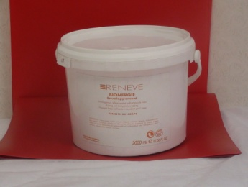
 | Название препарата |  | Bionergie masque pour le buste - Ультра-концентрированная лифтинг-маска для бюста |  |  |  |  |  |  |  |  |  |  |  |  |  |  |  | Bionergie enveloppement –Укрепляющее тонизирующее обертывание
 | Проф. объем |  | R170СС 250мл |  |  |  |  |  |  |  |  |  |  |  |  |  |  |  | R177 СC 2000мл
 | Основные компоненты: |  | зеленая глина, олигосахариды экстракта Полыни, экстракт Шиитаке, каламин. |  |  |  |  |  |  |  |  |  |  |  |  |  |  |  | экстракты Подорожника, Happy-complex, каламин, зеленая глина, таурин, эссенциальные масла эвкалипта, розмарина и тимьяна.
 | Действие: |  | - омоложение и гидратация кожи бюста;  - восстановление дермы, в т.ч. после солнечных ожогов;  - укрепление дермального матрикса;  - повышение плотности и тургора тканей;  - детоксикация;  - профилактика появления растяжек. |  |  |  |  |  |  |  |  |  |  |  |  |  |  |  | - очищение и дренирование;  - стимуляция микроциркуляции;  - противовоспалительное и антисептическое;  - минерализация, реструктуризация и регенерация кожного лоскута;  - тонизация и лифтинг.
 | Способ применения |  | Только для профессионального применения
Основные активные компоненты линии BIONERGIE:
БИОЭКСТРАКТ ПОДОРОЖНИКА | + | HAPPY-COMPLEX
- освежающим,  - очищающим и диуретическим,  - вяжущим,  - противовоспалительным и бактерицидным,  - антиоксидантным (активизирует выведение радионуклидов),  - смягчающим действием.  NB! Для создания косметических препаратов интересно такое свойство подорожника как стимулирование синтез коллагена в фибробластах, что усиливает исключительное  - укрепляющее и  - омолаживающее воздействие экстракта на дермальный межклеточный матрикс. |  | – это мульти-инкапсулированный активный комплекс с фитоэндорфинами (полученными из ягод Agnus castus).  Комплекс основан на двойной ситеме носителей, которая обеспечивает его высокую степень проникновения. Фитоэндорфины включены в кольца циклодекстринов, а циклодекстриновые кольца - в липосомы. Липосомы при этом объединяются с наноэмульсией, в которой содержатся антиоксидантный комплекс (витамины А, С и Е) и увлажняющие факторы. Инкапсулированные таким образом фитоэндорфины мульти-инкапсулированного комплекса, действующие синергично с антиоксидантами и увлажняющими факторами, обладают искдючительно высокой способностью восстанавливать плотность тканей, а также проявляет увлажняющее и разглаживающее действие.
-ЗАЩИТА

-ДРЕНАЖ

-ГИДРАТАЦИЯ
?
-ЛИПОЛИЗ
-РЕГЕНЕРАЦИЯ

-ВОССТАНОВЛЕНИЕ МЫШЕЧНОГО ТОНУСА

-ИНГИБИРОВАНИЕ АДИПОГЕНЕЗА

-ПОДАВЛЕНИЕ ЛИПОГЕНЕЗА

LIPOMER®

Экстракт бурых водорослей Sphacelaria scoparia

Морской комплекс ALGOREDUX®

Экстракт галофита Crithmum Maritimum

Кофеин/Хлорогеновая кислота
Карнитин

- LIPOMER® - Инновационная многофункциональная линия для коррекции целлюлита и укрепления тканей.
LIPOMER |  |  |  | 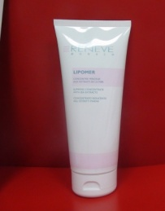 |  |  |  | 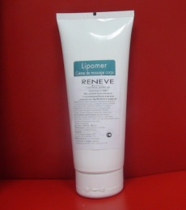 |  |  |  |  |  |  |  | 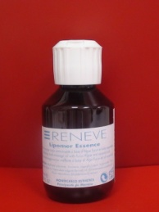 |  |  |  |  | 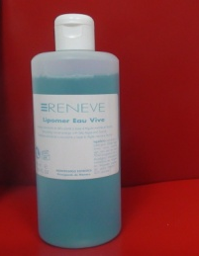 |  |  |  |  |  |  | 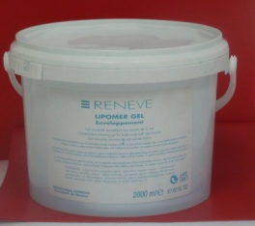
Название препарата |  |  |  | Lipomer creme – serum -  крем липолитический |  |  |  | Lipomer creme de massage corps –  крем липолитический для массажа тела |  |  |  |  |  |  |  | Lipomer Essence - эссенция липолитическая для массажа |  |  |  |  | Lipomer  Eau Vive - Стимулирующий спрей |  |  |  |  |  |  | Lipomer enveloppement gel –  обертывание гелевое мультиактивное для уменьшения локальных жировых отложений
Проф. объем |  |  |  | R02 СC 200мл |  |  |  | R05 СC 200мл |  |  |  |  |  |  |  | R 06 CC 100 мл |  |  |  |  | R 01 CC 500 мл |  |  |  |  |  |  | R04 СC 2000мл
Дом.уход |  |  |  | R03 VC 200мл |  |  |  |  |  |  |  |  |  |  |  |  |  |  |  |  | Снята с производства!!!
Основные компоненты: |  |  |  | мультиактивный морской комплекс ALGOREDUX®, эсцин |  |  |  |  |  |  |  |  |  |  |  | морские водоросли (Fucus), эссенциальные масла камфоры, сладкого фенхеля и сладкого апельсина |  |  |  |  | Таурин + глико-ионо-белковый морской комплекс (из ламинарии, хлореллы и морской воды) |  |  |  |  |  |  | ALGOREDUX®
Действие: |  |  |  | - уменьшение локальных жировых отложений и проявления целлюлита,  - снижение веса,  - активизация микроциркуляции и межклеточного дренажа (противоотечное),  - глубокое увлажнение, восстановление тургора и повышение тонуса кожи,  - профилактика образования растяжек. |  |  |  |  |  |  |  |  |  |  |  | - липолитическое,  - увлажняющее,  - дренирующее. |  |  |  |  | - Спрей-переносчик и усилитель действия других средств,  - Увлажнение,  - Минерализация ,  - Регенерация,  - Омоложение . |  |  |  |  |  |  | - ингибирование (блок) липогенеза и адипогенеза,  - очищение и дренирование,  - нормализация обменных процессов,  - повышение эластичности и тонуса кожи.
Способ применения |  |  |  | наносить препарат утром и вечером на участки, требующие эстетического ухода, и массировать до полного впитывания. |  |  |  |  | в проф. программах коррекции фигуры использовать как крем для массажа совместно с Lipomer Essence. |  |  |  |  |  |  | в проф.программах коррекции фигуры. Добавить несколько капель Lipomer Essence в крем для массажа Lipomer creme de massage corps. |  |  |  |  | Распылить на обрабатываемые области перед применением обертываний (любых) и оставить на несколько секунд. |  |  |  |  |  |  | слегка подогретую на водяной бане готовую массу нанести на тело рукой (можно в перчатке) или с помощью кисточки. Завернуть клиента в полиэтиленовую простынь или пленку, накрыть одеялом. Время экспозиции – 30 минут. После снятия пленки (простыни) смыть остатки обертывания в душе или снять теплым влажным полотенцем.
NB! |  |  |  | Избегать использования при беременности, грудном вскармливании и гипертиреозе.
ОМОЛОЖЕНИЕ
ГИДРАТАЦИЯ
ЗАЩИТА
ISOCELL®

ДЕТОКСИКАЦИЯ
ПРОФИЛАКТИКА ФИБРОЗА
ПОДАВЛЕНИЕ АДИПОГЕНЕЗА
ИНГИБИРОВАНИЕ ЛИПОГЕНЕЗА
СТИМУЛЯЦИЯ ЛИПОЛИЗА

Мультиактивный комплекс CELLUXINE®

Спирулина
Изолфлавоны сои

Карнитин

- ISOCELL - Интенсивная антицеллюлитная anti-age линия с фитоэстрогенами.
ISOCELL |  |  |  |  |  | 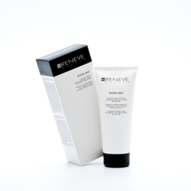 |  |  |  | 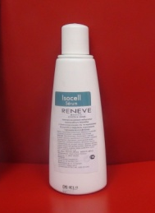 |  |  |  |  |  |  |  |  |  | 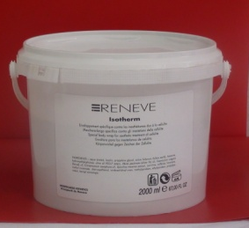 |  |  |  |  |  | 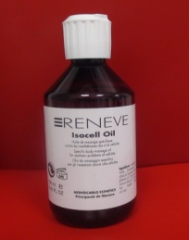
Название препарата |  |  |  |  |  | Isocell Creme M 24 - Интенсивный антицеллюлитный крем |  |  |  | Isocell Serum -  Интенсивная  антицеллюлитная сыворотка |  |  |  |  |  |  |  |  |  | Isotherm -  Интенсивное  антицеллюлитное обертывание |  |  |  |  |  | Isocell Oil -  Масло интенсивного действия для антицеллюлитного массажа
Проф. объем |  |  |  |  |  | 4132 P 200 мл |  |  |  | R 125 CC 200 мл |  |  |  |  |  |  |  |  |  | R 126 CC 2000 мл |  |  |  |  |  | R 127 CC 250 мл
Дом.уход |  |  |  |  |  | 4131 V 200 мл |  |  |  | R 132 VC 125 мл
Основные компоненты: |  |  |  |  |  | мультиактивный комплекс Celluxine, кофеин, глико-фенольныеэкстракты апельсина, кориандра |  |  |  | мультиактивный комплекс Celluxine, экстракт красного винограда, карнозин |  |  |  |  |  |  |  |  |  | мультиактивный комплекс Celluxine®, эссенциальные масла пихты, камфорного дерева, фулерова земля |  |  |  |  |  | эфирные масла каморы, эвкалипта, лимона, фенхеля
Действие: |  |  |  |  |  | - липолитическое (расщепление избыточных жировых отложений, уменьшение проявлений целлюлита),  - обеспечивает энергией процессы липолиза (поставляет жирные кислоты в митохондрии с последующей утилизацией и образованием энергии),  - омоложивает (фитоэстрогенный эффект),  - увлажняет,  - нейтрализует свободные радикалы и восстановливает эластичность сосудистых стенок);  - нормализует крово- и лимфообращение,  - способствует уплотнению эпидермиса,  - улучшает эластичность и повышает тонус кожи,  - предотвращает образование «апельсиновой корки»,  - предупреждает появление растяжек. |  |  |  |  |  |  |  |  |  |  |  |  |  |  |  |  |  |  |  | - активное антицеллюлитное,  - тонизирующее,  - омолаживающее.
Способ применения |  |  |  |  |  | наносить утром или/и вечером на проблемные зоны массажными движениями. (Для достижения наилучшего результата рекомендуется применение дважды в день совместно с сывороткой Isocell Serum.). |  |  |  | наносить утром и вечером на участки, требующие эстетического корректирования. |  |  |  |  |  |  |  |  |  | В курсовых программах коррекции фигуры, антицеллюлитных и омолаживающих уходах.  Для получения наилучшего результата первые 4 процедуры рекомендуется сочетать с дренирующим очищающим обертыванием THERМОХУ. Наносится только на проблемные области!!! |  |  |  |  |  | нанести небольшое количество масла на тело и провести массаж.
MINCEUR

ЗАЩИТА
ОМОЛОЖЕНИЕ
ВОССТАНОВЛЕНИЕ МЫШЕЧНОГО ТОНУСА
АКТИВИЗАЦИЯ МИКРОЦИРКУЛЯЦИИ
ДРЕНАЖ
ЛИПОЛИЗ
- MINCEUR - Линия направленного действия - для уменьшения объемов и восстановления контуров тела.
MINCEUR

Название препарата | ESILGEL-  Гель липолитический стимулирующий | LIPOCELL-  Активный антицеллюлитный крем | THERMOXY-  Дренирующее обертывание для детоксикации тела | THERMOSLIM- Активное липолитическое обертывание
Проф. объем | R12 СC 200мл | R 27 CC 200 мл | R 19 CC 2000 мл | R 20 CC 2000 мл
Дом. уход | R 13 VC 200мл | R 28 VC 150 мл
Основные компоненты: | экстракт гуараны с высокой концентрацией кофеина и хлорогеновой кислоты, фитокомплекс «целлозия серебристая - черноголовка обыкновенная». | фитокомплекс «целлозия серебристая - черноголовка обыкновенная»,  эсцин. | фулерова земля, биопептиды сои, эссенциальные масла лимона,  лесной сосны, петит грейн. | фулерова земля, экстракт гуараны с высокой концентрацией кофеина и хлорогеновой кислоты, эссенциальные масла лаванды, камфорного дерева и эвкалипта, метил никотинат
Действие: | - липолитическое: расщепление избыточных жировых отложений и устранение целлюлита в проблемных зонах;  - активизация метаболизма в клетках кожи;  - улучшение кровообращения;  - восстановление мышечного тонуса;  - укрепление, повышение тонуса и эластичности кожи. | - антицеллюлитное и липолитическое: коррекция целлюлита, как отечного, так и фиброзного, уменьшение локальных жировых отложений;  - противоотечное и дренирующее;  - моделирование контуров силуэта;  - тонизация кожи. | - очищение и детоксикация,  - дренирование,  - усиление метаболизма и оксигенации,  - восстановление тонуса и эластичности кожных покровов,  - подготавливает ткани к последующему нанесению средств по борьбе с эстетическими проблемами. | - стимуляция липолиза,  - снижение объема избыточной жировой клетчатки,  - коррекция веса,  - нормализация обмена веществ,  - усиление микроциркуляции,  - повышение упругости и эластичности тканей.
Способ применения | наносить препарат утром и вечером на проблемные области массажными движениями до полного впитывания. |  | Слегка подогретую на водяной бане готовую массу нанести на тело рукой (можно в перчатке) или с помощью кисточки. Завернуть клиента в полиэтиленовую простынь или пленку, накрыть одеялом. Время экспозиции – 30 минут. После снятия пленки (простыни) смыть остатки обертывания в душе или снять теплым влажным полотенцем.  Продолжить уход согласно регламенту проведения процедуры (нанести финальные средства).
NB! THERMOXY возможно применение в качестве обертывания самостоятельным курсом или первые четыре процедуры перед антицеллюлитными, укрепляющими программами и программами коррекции веса. Можно наносить тотально на все тело или локально на проблемные области.
DRENELLE
УЛУЧШЕНИЕ ТРОФИКИ

ВАЗОПРОТЕКЦИЯ:
- СНЯТИЕ СПАЗМА
- СНИЖЕНИЕ ПРОНИЦАЕМОСТИ СОСУДОВ
- ВОССТАНОВЛЕНИЕ СОСУДИСТОГО ТОНУСА
- АКТИВИЗАЦИЯ МИКРОЦИРКУЛЯЦИИ

АДАПТАЦИЯ КОЖИ К ИЗМЕНЕНИЯМ ВЕСА
ДРЕНИРОВАНИЕ
ДЕТОКСИКАЦИЯ

- Линия для здоровья и комфорта ног
DRENELLE |  |  |  |  | 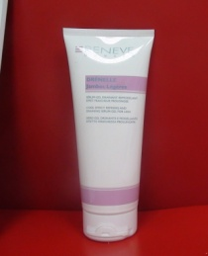 |  |  |  |  |  |  |  | 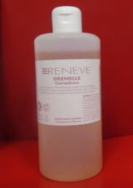 |  |  |  |  |  |  |  |  |  | 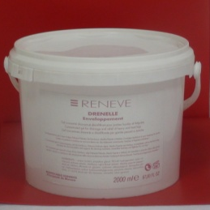
Название препарата |  |  |  |  | Drenelle Jambes Legeres -  Гель – сыворотка дренирующая  для ног |  |  |  |  |  |  |  | Drenelle Complexe -  Концентрированный лосьон для ног с охлаждающим эффектом |  |  |  |  |  |  |  |  |  | Drenelle Enveloppement -  Концентрированное гелевое обертывание для ног
Проф. объем |  |  |  |  | R 178 CC 200 мл |  |  |  |  |  |  |  | R 180 CC 500 мл |  |  |  |  |  |  |  |  |  | R 181 CC 2000 мл
Дом. уход |  |  |  |  | R 179 VC 200 мл
Основные компоненты: |  |  |  |  | биоэкстракт бузины, экстракты Palmaria palmata, ратании, эссенциальное масло мелиссы, ментил лактат. |  |  |  |  |  |  |  | экстракты Palmaria palmate, бузины, шиповника, эссенциальные масла мяты перечной, горького апельсина, цитронеллы |  |  |  |  |  |  |  |  |  | экстракт Palmaria palmate, биоэкстракт бузины, эссенциальные масла мяты перечной и горького апельсина
Действие: |  |  |  |  | моментально освежает и охлаждает, быстро купирует раздражения, восстанавливает и защищает сосуды (снимает спазм, укрепляет стенки капилляров и поверхностных сосудов, снижает проницаемость сосудистых стенок), улучшает микроциркуляцию и кровообращение, активизирует метаболизм и оксигенацию тканей, дренирует, ускоряет диурез, восстанавливает местный иммунитет, снимает воспаление и чувство тяжести, оказывает противовоспалительное, успокаивающее действие, активизирует механизмы саморегуляции организма, увлажняет, регенерирует структуру и плотность кожных покровов. нормализует психо-эмоциональный статус
Способ применения |  |  |  |  | Распределять на кожу нижних конечностей до полного впитывания массажными движениями до и после применения Drenelle Complex. |  |  |  |  |  |  |  | Используется  - для бинтового обертывания нижних конечностей самостоятельно;  - в сочетании с прессотерапией;  - в комплексной программе с обертыванием Drenelle Jambes Legeres.  Для выполнения самостоятельной процедуры 2 - 3 бандажа замачиваются в горячей воде, отжимаются и затем пропитываются лосьоном Drenelle Complexe. Влажными бандажами выполняется бинтование нижних конечностей от кончиков пальцев до паха или, если в процедуре используются 3 бинта, то - до талии. Снять через 15-20 минут. Завершить финальными средствами. |  |  |  |  |  |  |  |  |  | Наносится локально только на нижние конечности до паха или до талии!!! Термоодеяло не применяется!!!  - В антицеллюлитных программах чередуется с обертыванием Thermoxy для усиления дренажа.  - Используется самостоятельным курсом для снятия усталости и отечности, профилактики варикозного расширения вен.  На кожу нижних конечностей распылить Drenelle Complexe, после чего массажными движениями до полного впитывания распределить Drenelle Jambes Legeres. Готовую массу Drenelle Enveloppement нанести на обрабатываемую область рукой (можно в перчатке) или с помощью кисточки, после чего завернуть клиента в полиэтиленовую простынь или пленку. Время экспозиции – 15-30 минут. После снятия пленки (простыни) смыть остатки обертывания в душе или снять теплым влажным полотенцем.
- Cредства для массажа
 |  |  |  |  | 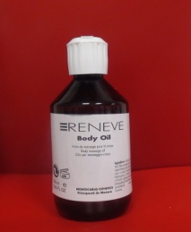 |  |  |  |  |  |  |  |  | 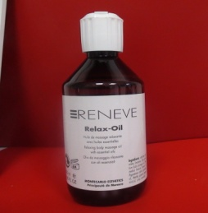 |  |  |  |  |  |  |  |  |  | 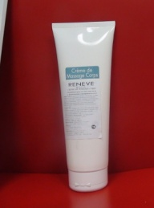
Название препарата |  |  |  |  | Body Oil -  Питательное масло для массажа |  |  |  |  |  |  |  |  | Relax Oil -  Расслабляющее масло для массажа |  |  |  |  |  |  |  |  |  | Creme de Massage Corps -  Активный крем для массажа
Проф. объем |  |  |  |  | R 32 CC 250 мл |  |  |  |  |  |  |  |  | R 122 CC 250 мл |  |  |  |  |  |  |  |  |  | R 93 CC 250 мл
- Мезоконцентраты для лица и тела
MESOCOSMETICS |  |  |  |  |  |  | 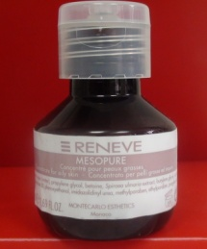 |  |  |  | 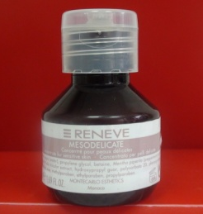 |  |  |  |  |  |  |  | 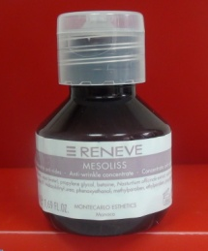 |  |  | 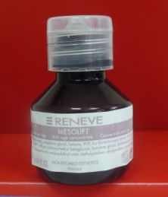 |  |  |  |  |  |  | 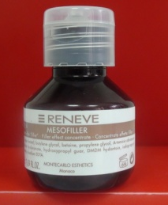
Название препарата |  |  |  |  |  |  | Mesopure - Мезоконцентрат для жирной кожи |  |  |  | Mesodelicate - Мезоконцентрат для чувствительной кожи |  |  |  |  |  |  |  | Mesoliss - Мезоконцентрат миорелаксирующий |  |  | Mesolift - Мезоконцентрат омолаживающего действия |  |  |  |  |  |  | Mesofiller - Мезоконцентрат с эффектом филлера
Проф. объем |  |  |  |  |  |  | R 182 VP 50 мл |  |  |  | R 183 VP 50 мл |  |  |  |  |  |  |  | R 184 VP 50 мл |  |  | R 185 VP 50 мл |  |  |  |  |  |  | R 196 VP 50 мл
Название препарата |  |  |  |  |  |  | Mesocell corps -  Антицеллюлитный мезоконцентрат |  |  |  |  |  |  |  |  |  | Mesoslim corps - Интенсивный  липолитический мезоконцентрат |  |  |  |  |  |  |  |  |  | Mesotone corps -  Укрепляющий мезоконцентрат
Проф. объем |  |  |  |  |  |  | R 162 СС 1000 мл |  |  |  |  |  |  |  |  |  | R 163 СС 1000 мл |  |  |  |  |  |  |  |  |  | R 164 СС 1000 мл
- Криоконцентраты для лица и тела
CRIOCOSMETICS
Название препарата |  |  |  |  |  |  | Criocell –  Биполярный криомезокомплекс антицеллюлитного действия |  |  |  |  |  |  |  |  |  |  | Crioslim –  Криомезокомплекс интенсивного липолитического действия |  |  |  |  |  | Criobody up –  Биполярный тонизирующий криомезокомплекс
Проф. объем |  |  |  |  |  |  | R 86 СС 1000 мл |  |  |  |  |  |  |  |  |  |  | R 87 СС 1000 мл |  |  |  |  |  | R 88 СС 1000 мл
Название препарата |  |  |  |  |  |  | Criolift –  Криомезокомплекс  с лифтинг - эффектом |  |  |  |  |  |  |  |  |  |  | Criopur –  Криомезокомплек  для жирной и проблемной кожи |  |  |  |  |  | Crioeclat –  Омолажиающий криомезокомплекс
Проф. объем |  |  |  |  |  |  | R 89 СС 500 мл |  |  |  |  |  |  |  |  |  |  | 90 СС 500 мл |  |  |  |  |  | R 91 СС 500 мл

